ДРУШТВО ПЕДАГОГА ТЕХНИЧКЕ КУЛТУРЕ СРБИЈЕ Техничко и информатичко образовање
ОКРУЖНО И ГРАДСКО ТАКМИЧЕЊЕ УЧЕНИКА ОСНОВНИХ ШКОЛА
Шифра ученика
БОДОВА | Т Е С Т 6. разред | 29.03.2015.
1. Највећа и најстарија пирамида на свету је:  а) Кеопсова пирамида б) Кефренова пирамида  в) Микеринова пирамида г) Сфинга  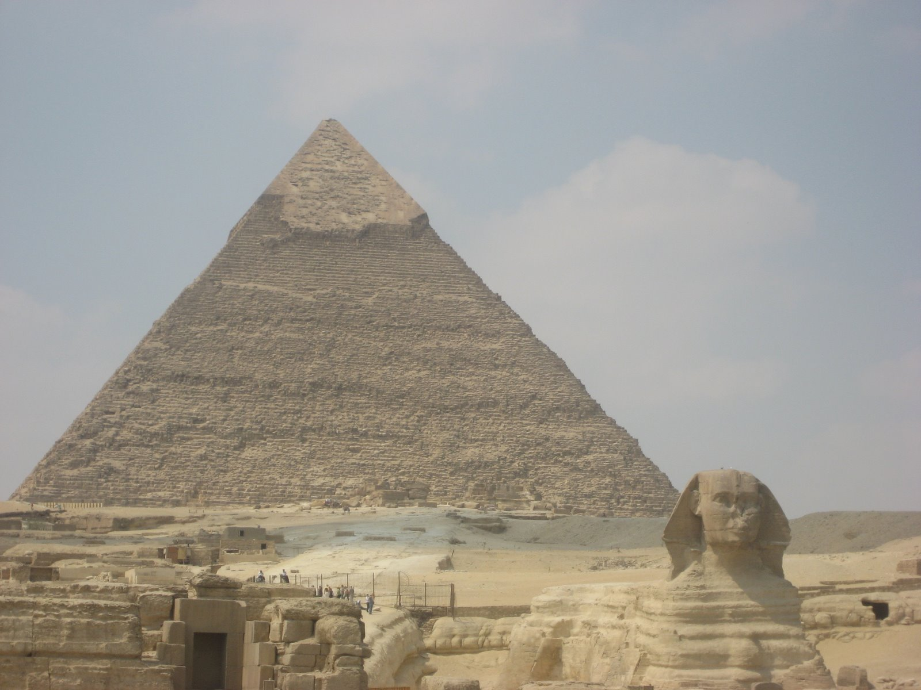 | 2
2. Пројектант црта скицу будућег објекта са доста детаља, и пошто је усагласи са жељама инвеститора, прослеђује је колегама техничарима који је разрађују у оквиру три пројекта:  1) _____________________ 2) _____________________ 3) _____________________ | 3
3. Ситуациони план шире околине се црта у размери _____________ | 3
4. Објекат нацртан у размери 1 :100 на цртежу износи 100 mm. Колика је дужина објекта у  природи изражена у метрима _________m | 3
5. Онај ко улаже свој новац у изградњу будућег објекта назива се :  а) инвеститор б) пројектант в) архитекта г) извођач | 2
6. Тегола је врста:  а) међуспратне конструкције б) кровног покривача в) степеништа д) димњака | 2
7. На празну линију упиши врсту плана.  ________________ план одређује величину и густину насеља. Њиме се одређује изградња нових или проширење и уређење постојећих насеља (градова), као и њихово даље развијање. Обезбеђује најбоље услове за изградњу насеља на одређеном терену. | 3
8. Утврди који су од наведених исказа тачни (Т) односно нетачни (Н).  Заокружи одговарајуће слово после сваког исказа.  а) Зидови се израђују када бетон у темељу очврсне. Т Н  б) Димњаци су канали у зидовима чији је задатак да одведу  гасове настале сагоревањем у пећима при загревању просторија. Т Н  в) Коси кровови могу бити: једноводни, двоводни и вишеводни. Т Н  г) Ширина и дубина темеља не зависи од тежине зграде  тј. чврстоће земљишта на којем лежи. Т Н | 4

9. Армирано-бетонски венац који носи и повезује међуспратну конструкцију са зидовима назива се :  а) темељ б) монта в) ферт гредица д) серклаж | 3
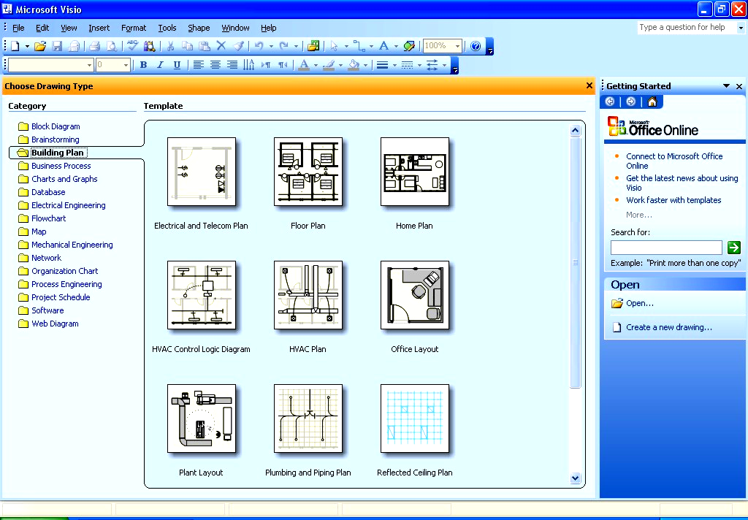  10. На слици је приказан прозор програма:  а) Envisioneer Express  б) Microsoft Visio  в) Google Sketch Up | 2
11. Снимањем документа, поред имена, програм додељује и тип докумета  (екстензију). Повежи тип документа са његовим програмом.  .vsd Envisioneer Express  . bld Microsoft Visio  . skp Google Sketch Up | 3
12. Програм Google Sketch Up има и могућност снимања видео анимације, а која  динамичније презентује модел  Тачно Нетачно | 2
13. Слемењача је врста :  а) опеке б) грађевинског блока в) црепа г) изолације д) керамичких плочица | 3
14. Дампер је грађевинска машина :  а) за земљане радове б) за преношење терета в) врста мешалице г) за дизање терета | 2
15. Којој прикључној пољопривредној машини је раоник најважнији орган? _________ | 2
16. Утврди који су од наведених исказа тачни (Т) односно нетачни (Н).  Заокружи одговарајуће слово после сваког исказа.  а) Иловача није врста глине. Т Н  б) Бетонски блокови се израђују у различитим облицима од бетонске масе. Т Н  в) Силикатне беле опеке служе као и обичне, а најчешће за  фасаде зграда, вртова и за немалтерисане зидове Т Н | 3
17. Која прикључна машина у пољопривредној производњи се користи за  покривање семена и затрпавање минералних ђубрива:  а) сејалица б) дрљача в) тањирача г) плуг | 3
18. Сунчева (соларна) енергија се скупља помоћу ______________________________  који се налазе на крововима зграда. | 2
19. На линије испод цртежа напиши називе  ручних алата  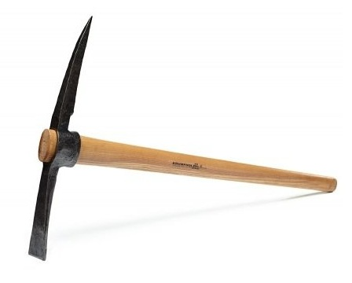  _______________ _______________ ________________ | 3

КЉУЧ ОКРУЖНО И ГРАДСКО ТАКМИЧЕЊЕ УЧЕНИКА ОСНОВНИХ ШКОЛА 29.03.2015. 6. РАЗРЕД

1. а) Кеопсова пирамида

2. Идејног (Идејни)
Главног (Главни)
Извођачког (Извођачки)
Сваки тачан одговор бодовати по 1 бод - редослед одговора није битан

3. 1:1000

4. 10 m

5. а) инвеститор

6. б) кровног покривача

7. Урбанистички

8. Свако тачно заокружено слово после исказа бодовати по 1 бод
Т
Т
Т
Н

9. д) серклаж

10. б) Microsoft Visio

11.
.vsd Envisioneer Express

. bld Microsoft Visio
. skp Google Sketch Up

12. Тачно

13. в) црепа

14. б) преношење терета

15. Плуг

16. Свако тачно заокружено слово после исказа бодовати по 1 бод
Н
Т
Т
17. б) дрљача

18. соларних колектора

19. либела (васер-вага) висак крамп (пијук)

